MUNICIPIUL SATU MARE
Anexa la HCL nr. 217/28.08.2025
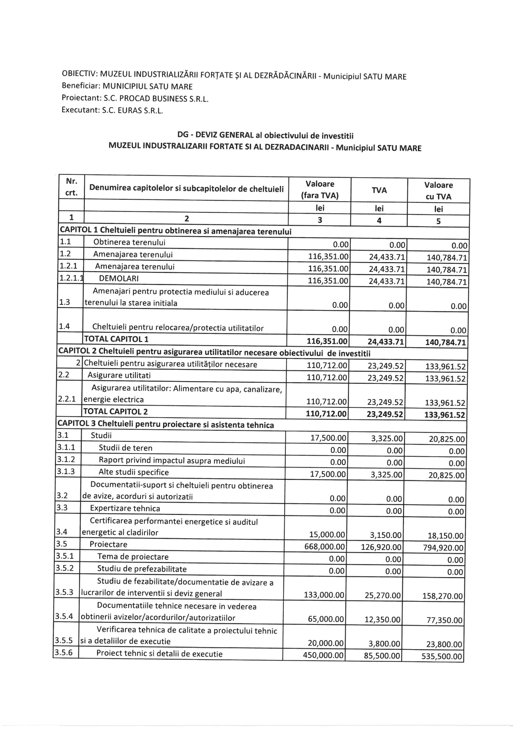
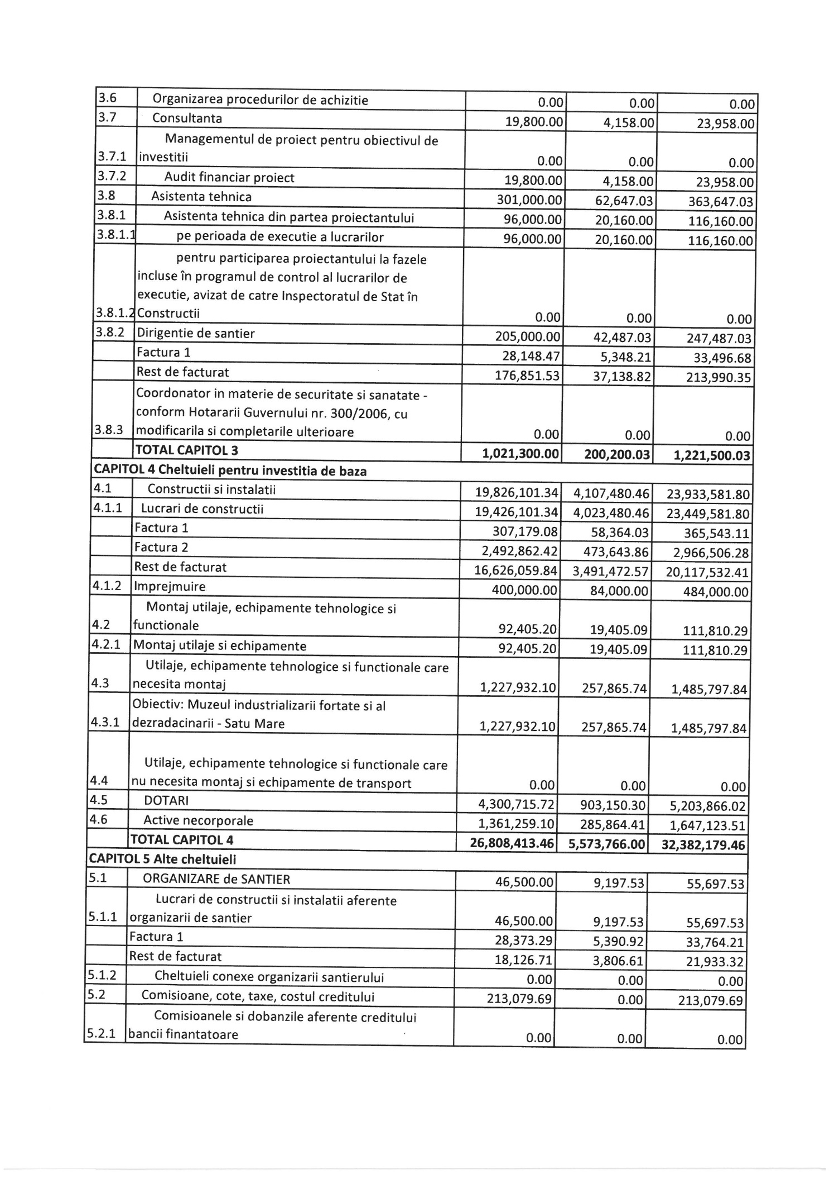
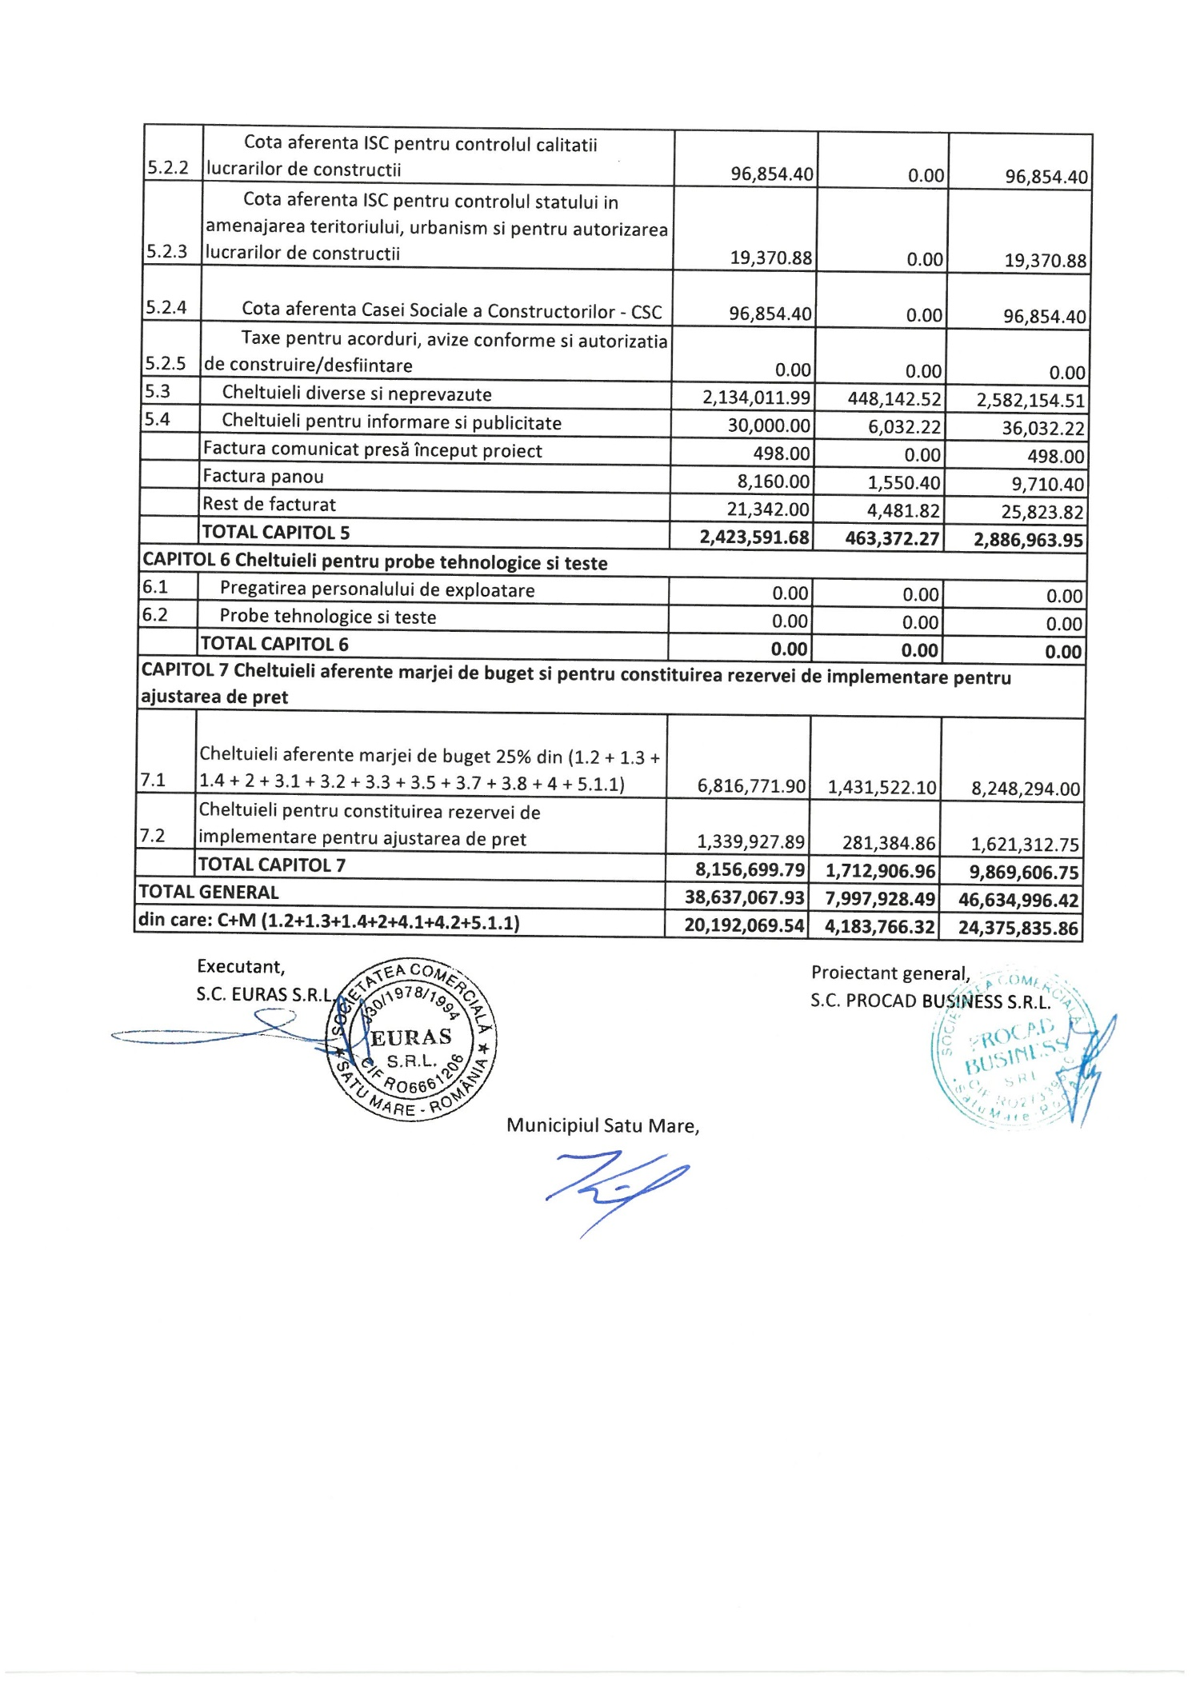
PRIMAR Șef Serviciu
Kereskényi Gábor Sveda Andrea

Vizat spre neschimbare,
Președinte de ședință, Secretar general,

